prof. Aurelia Cornelia Boian

TAINELE ORTOGRAMELOR

Disciplina: Comunicare în limba română
Clasa a II-a
Auxiliar curricular - aplicații și fișe de lucru

În conformitate cu Curriculum Național

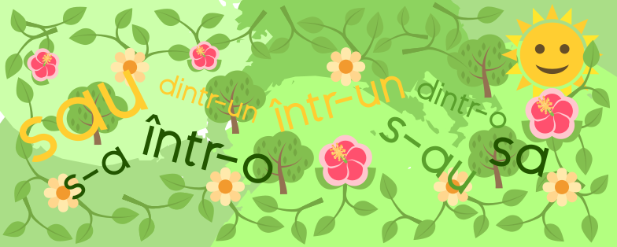

CUPRINS

CUVÂNT-ÎNAINTE...............................................................2
,,într-o”, ,,într-un”.....................................................................3
,,dintr-o”, ,,dintr-un”.................................................................6
,,s-a” și ,,sa”..............................................................................9
,,s-au” și ,,sau”..........................................................................13
,,i-a” și ,,ia”...............................................................................17
,,i-au” și ,,iau”...........................................................................20
,,l-a” și ,,la”...............................................................................24
,,ne-a” și ,,nea”..........................................................................28
,,ne-am” și ,,neam” ...................................................................32
,,m-ai” și ,,mai” ........................................................................35
,,n-ai” și ,,nai” ...........................................................................39
,,s-ar” și ,,s-ar” ..........................................................................43
,,c-ar” și ,,car” ...........................................................................47
Fișă de evaluare formativă ........................................................50
Tabelul ortogramelor (cu explicații).........................................52

Argument

Însuşirea corectă a limbii române presupune şi cunoaşterea codului exprimării în scris, adică a ortografiei şi a punctuaţiei. De aceea învăţarea şi aplicarea normelor de ortografie şi punctuaţie reprezintă o sarcină permanentă a fiecărui învăţător. Procesul de familiarizare a elevilor cu aceste norme este un proces complex şi de lungă durată. Aceste norme nu pot fi evitate chiar din clasa întâi, încă de la primele activităţi de scriere, cu toate că la această vârstă elevii nu învaţă gramatica pe care se sprijină normele respective de scriere. În mod treptat, elevii se familiarizează pe cale intuitivă cu unele norme de scriere. Trecând treptat de la reproducerea mecanică la înţelegerea intuitivă, elevii ajung în cele din urmă la cunoaşterea raţională, în termeni lingvistici, a regulilor generale ale scrierii ortografice.
Cunoştinţele de limbă au funcţia de a confirma, de a valida învăţarea anterioară, realizată pe cale intuitivă a normelor de ortografie, precum şi aceea de a comunica reguli generale noi, care n-au putut fi însuşite în etapele precedente. Începând din clasa a II-a elevii intră frecvent în contact cu texte care conţin multe, uneori foarte multe ortograme, altele decât cele studiate în conformitate cu programa şcolară. Textele literare de la limba şi literatura română, în special cele lirice, cerinţele exerciţiilor, textele problemelor, conţinuturile informative şi sarcinile propuse la cunoaşterea mediului, toate conţin ortograme, pe care un şcolar mic nu le poate învăţa apelând la normele de specialitate ale limbii, dar este nevoit să le respecte.
De-a lungul activităţii didactice, am descoperit că majoritatea elevilor au o resursă latentă, pe care o putem numi „simţul limbii”, resursă de regulă neactivată din lipsa timpului, riguros acordată obiectivelor ,,obligatorii” de la disciplinele de studiu şi pe care o voi exploata, adaptând-o la particularităţile intelectuale de vârstă specifice elevilor din ciclul primar.
Pentru a sprijini însușirea corectă a ortografiei limbii române și a preîntâmpina învățarea greșită a scrierii ortogramelor, lucrarea de față își propune să explice intuitiv modul de formare din cuvinte de sine-statatoare și regulile de pronunțare, analiză, descompunere și compunere a ortogramelor. Prin exerciții diverse, elevii vor reține ortogramele și le vor folosi corect în scris, oferindu-le astfel șansa de a învăța logic, descoperind singuri secretul normelor ortografice. Exersând ortogramele, elevii vor conștientiza structurile lingvistice și își vor forma priceperi și deprinderi de scriere corectă.
Însușirea conștientă încă din primii ani de viață depinde de arta cu care sunt prezentate în mod atractiv ortogramele. În caietul de lucru vor întâlni diferite situații care sunt explicate și pot fi consolidate prin aplicațiile propuse.
Limba este comoara cea mai de preț a oamenilor, dulce ca un fagure de miere, pe care trebuie să o prețuim și să o scriem corect.

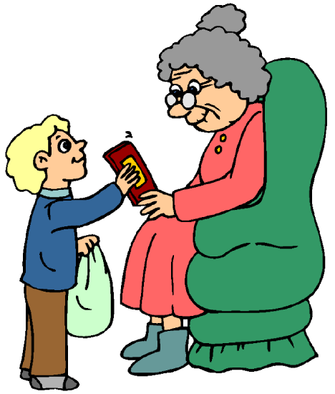
FIȘA NR. 1. SĂ SCRIEM CORECT!
,,într-o”, ,,într-un”
Într-o zi, Georgel a mers la bunica lui să-i ducă o carte. Aceasta se odihnea într-un fotoliu mare, de pluş.

Reține! ,,Într-o” şi ,,într-un” se scriu întotdeauna cu cratimă.
Exemplu:
într-o | într-un
- într-o lună  - într-o săptămână  - într-o clipă  - într-o ladă  - într-o găleată  - într-o clasă  - într-o şcoală  - într-o apă  - într-o iarnă  - într-o poiană | - într-un sat  - într-un oraș  - într-un cuib  - într-un pom  - într-un ziar  - într-un moment  - într-un joc  - într-un palat  - într-un parc  - într-un spital

- Am văzut într-o grădină multe lalele.
- Într-o zi veverița s-a așezat la pândă.
- Într-un brad am zărit veverița.
- Într-un seif erau mulți bani.

Aplicații:
1. Subliniaţi cuvintele scrise cu liniuţă de unire:
- Copiii au ieşit la joacă. Ei sunt adunaţi într-un cerc, ca într-o horă. Într-o parte se află un copil care stă într-un picior. Într-un timp scurt câştigă. Trece la locul lui şi altul îi va lua locul într-o poziţie ase-mănătoare.

- Era într-un început de april, într-o dimineaţă din acelea care împrejmuiesc pământul, ca un nimb vioriu.”
(Mihail Sadoveanu – Uliţa copilăriei)

2. Alegeţi într-o, într-un, dintr-o sau dintr-un, pentru a întregi textele:

- În pădure, ..................... copac am zărit o veveriţă zglobie. Sărea ...................... creangă în alta. Aduna provizii pentru iarnă. Am zărit ...................... copac o scorbură. Acolo le căra biata vietate a pădurii.

- Pe stradă am văzut ......................... zi o bătrână. Abia mergea .......................... mână avea sacoşa plină de cumpărături, iar în alta bastonul. Parcă ar fi fost bunica mea. Nu am mai stat pe gânduri. Am luat sacoşa ........................ mână şi am mers cu ea până acasă. ....................... timp scurt am ajuns. Bătrâna era tare mulţumită.

3. Alcătuiţi enunţuri în care să folosiţi, pe rând, ortogramele într-o, într-un la începutul, apoi în interiorul propoziţiei:
.............................................................................................................................................................................................................................................................................................................................................................................................................................................................................................................................................................................................................................

4. Completează după model:
Model: Angela pune stiloul în penar.
Angela pune stiloul într- un penar.

Bunica toarnă lapte în pahar.
...............................................................................................
În casă locuiesc trei persoane.
...............................................................................................
Din scorbură iese un pui de veveriță.
...............................................................................................
Tata scoate murături din butoi.
................................................................................................

5. Încercuiește varianta potrivită și completează spațiul liber cu informația corectă:
- Ana a intrat ....................................
- într-un copac; b) într-o călimară; c) într-o librărie

- ........................................... cântă frumos păsările.
- într- o casă; b) într- o pădure; c) într- o clasă

- Ionuț și Andrei se întâlnesc ...................................................
- într- un parc; b) într- un an; c) într- un tren

- Trenul șuieră intrând repede .......................................................
- într-o peșteră; b) într-un tunel; c) într-un pod

6. Completează cu forma potrivită (într-o, într-un, dintr-o, dintr-un):
............... zi, Lizuca a pornit la drum cu Patrocle. ................... buzunar pusese cenuşă, iar în celălalt o bucată de pâine. Ei s-au adăpostit .................. scorbură de răchită. Deodată, ................. tufiş a apărut o arătare ciudată. ................. târziu au făcut o toacă ................. bucată de lemn.

7. Din povești ... adunate. Completează cu ce se potrivește:
- Ursul păcălit de vulpe a băgat coada ............................. .
- Cel mai înțelept purceluș a construit casa ......................................... rezistentă.
- Căpcăunul păcălit de motanul încălțat se transformă .......................................
- Cei șapte pitici scoteau diamante ...........................................
(într- o baltă, într- un șoricel, dintr- o piatră, dintr- un munte)

FIȘA NR. 2. SĂ SCRIEM CORECT!

,,dintr-o”, ,,dintr-un”
Dintr-o dată se porni o furtună năprasnică. Vântul sufla cu putere, îndoind crengile copacilor. Deodată, dintr-un nor, începură să cadă stropi mari de ploaie.

Reține!“Dintr-o” şi “dintr-un” se scriu întotdeauna cu cratimă.
Exemplu:
dintr-o | dintr-un
- dintr-o parte  - dintr-o cameră  - dintr-o clasă  - dintr-o fotografie  - dintr-o carte  - dintr-o vizuină  - dintr-o cutie  - dintr-o casă  - dintr-o mână  - dintr-o dată | - dintr-un moment  - dintr-un sac  - dintr-un film  - dintr-un cântec  - dintr-un tramvai  - dintr-un butoi  - dintr-un cămin  - dintr-un râu  - dintr-un crâng  - dintr-un magazin

- Mama scoate plăcinte dintr-o tavă.
- Dintr-un tufiş ne privea o căprioară.
- Dintr-o dată l-a apucat frica.
- Dintr-un avion a coborât Maria.

Aplicații:

- Citeşte propoziţiile şi încercuieşte ortogramele dintr-o / dintr-un:
  - Dintr-o dată se pornise o furtună puternică .
  - Lupul a ieşit dintr-o cuşcă .
  - Dintr-un boboc mic , a ieşit o floare parfumată şi colorată .
  - Veveriţa ne privea mirată dintr-o scorbură a copacului .
  - Dintr-un moment în altul , trebuie să iasă comicul dintr-o cutie mare .

- Completează cu cuvinte potrivite :

__________________________________________________________________________________________________________________________________________________________________________________________________________________
___-_______________
dintr-o

___________________________________________________________________________________________________________________________________________________________________________________________________________________

dintr-un

3. Corectează ortogramele !

dintro salină
dintrun sertar
dintrun pacheţel

dintro clasă
dintrun măr
dintrun depozit
dintro maşină

4. Scrie pe spaţiile libere cuvinte potrivite astfel încât să formezi propoziţii:
  - Dintr-o dată ________________________________ .
  - Dintr-o vizuină ______________________________ .
  - Dintr-un copac ________________________________ .
  - Dintr-un luminiş _____________________________ .
  - Dintr-o cuşcă ________________________________ .
  - Dintr-un colţ _________________________________ .

5. Completează cu încă 3 cuvinte pentru fiecare:
- dintr-o poiană, carte, ..........................................................................
- dintr-un caiet, copac, ........................................................................

6. Taie varianta greşită:
- Dintr-o/Dintr-un copac a ieşit o veveriţă.
- Baiatul a ajuns dintr-o/dintr-un întamplare acasă.
- Dintr-un/Dintr-o accident am aflat adevărul despre prietenii mei.
- Dintr-o/ Dintr-un glumă am început să fim prieteni.

7. Scrieţi cuvinte care pot urma după:

într-o dintr-o

într-un dintr-un

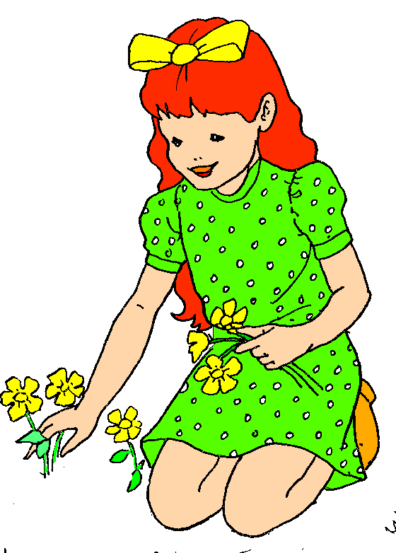
FIȘA NR. 3. SĂ SCRIEM CORECT!
,,s-a” și ,,sa”
Alexandra s-a dus în grădină. Ea culege flori pentru mama sa.

Reține!
Se scrie sa numai atunci când se poate înlocui cu unul din cuvintele ei sau lui.
Exemplu: maşina sa=maşina lui=maşina ei
Se scrie s-a atunci când nu se poate înlocui cu unul din cuvintele ei sau lui.
Exemplu: s-a dus (nu putem spune ei dus, lui dus).

s-a | sa
- s-a dus  - s-a plimbat  - s-a jucat  - s-a înnoit  - s-a plimbat  - s-a așezat  - s-a adăpostit  - s-a mirat  - s-a înecat  - s-a căsătorit | - mama sa (ei/lui)  - bunica sa (ei/lui)  - fata sa (ei/lui)  - cartea sa (ei/lui)  - școala sa (ei/lui)  - bluza sa (ei/lui)  - jucăria sa (ei/lui)  - gluma sa (ei/lui)  - vocea sa (ei/lui)  - finețea sa (ei/lui)
- David s-a dus pe la verișoara sa.
- Copilul s-a întâlnit cu eroul său.
- Mama sa este învățătoare.
- Mara s-a așezat pe o bancă.

Aplicații:
- Citește cu atenție fragmentul și observă scrierea cuvintelor ,,s-a” și ,,sa”:
Aripioară-de-argint era un fluturaș ce hoinărise prin nenumărate locuri.
Într-o dimineață s-a oprit în grădina unei case. Acolo locuiau un bunic și nepoata sa. Grădina era plină de flori frumos colorate și mirositoare.
- Bine v-am găsit, florilor-surorilor. Vreți să fiți prietenele mele?
- Primim bucuroase, răspunseră florile. Tu ne vei dezmierda cu
mângâierea aripioarelor tale, iar noi te vom ospăta cu nectarul nostru.
(după Mihnea Moisescu – Aripioară-de-argint)

- Completează enunțurile cu unul dintre cuvintele sa / s-a .

2. Completează spațiile cu ,,s-a” și/sau ,,sa”:
a) Fluturașul ____ oprit într-o grădină. Dorința ____ era să își facă prieteni. El ____ împrietenit cu florile din grădină.
b) Victor ____întâlnit cu prietenii săi. Ieri, sora ___a citit două poveşti interesante. Povestea ___a avut un final neaşteptat. Iepuraşul ___retras în vizuina ___din adâncul pădurii. Neaua ___aşternut peste pământul îngheţat. Mătuşa ___ ___dus în livada plină de pomi încărcaţi cu fructe parfumate. Soarele ___ ascuns în spatele norilor. ___ hotărât să fie mai atent şi mai conştiincios.

3. Taie forma greşită din următoarele enunțuri:
a) Vulpea doarme ascunsă în vizuina sa/ s-a. Frunza sa/ s-a desprins de pe ramură. Elena s-a / sa hotărât să discute cu prietena sa/ s-a. Tema s-a / sa este scrisă frumos şi ordonat. Mama sa / s-a plimbat prin codrul des şi întunecos. Uşa de la camera s-a /sa s-a /sa stricat.
b) Baiazid sa/ s-a întors în ţara lui. Înfrângerea sa/ s-a a fost ruşinoasă .
c) Mama sa/ s-a sa/ s-a dus la cumpărături .
d) Floarea sa/ s-a sa/ s-a uscat în vază .

4.Completează cu cuvântul sau ortograma sa /s-a pentru a obţine propoziţii.
- Iarna ________ grăbit să cearnă norii .
- Haina ________ este prea scurtă .
- Afară ________ făcut alunecuş .
- Podoaba ________ străluceşte .
- Răzvan ________ pregătit pentru săniuş .
- Sania ________ alunecă iute la vale .

5. Alcătuiește propoziţii, punând în locurile libere cuvinte potrivite.
- ___________________ s-a oprit .
- ___________________ s-a împrăştiat .
- ___________________ s-a aglomerat .
- Zăpada s-a __________________ .
- Pământul s-a ________________ .
- Iarba s-a ____________________ .
- Sora sa ______________________ .
- Banca sa _____________________ .

6. Alcătuiţi propoziţii în care să folosiţi următoarele grupuri de cuvinte: cutia sa, cartea sa, imaginea sa, s-a distrat, s-a jucat, s-a supărat. _______________________________________________________________________________________________________________________________________________________________________________________________________________________________________________________________________________________________________________________________________________________________________________________________________________________________________________________________

7. Descoperă şi corecteză! Din cele cinci propoziţii, trei conţin o formă greşită a ortogramei. Care sunt acelea?
- Omătul s-a înstăpânit peste sat.
- Purtarea s-a mă întristează.
- Căprioara sa oprit la marginea pădurii.
- S-a luminat la faţă la vederea sa.
- Mierla sa oprit pe ramura copacului.

8. Completează cu s-a ori sa pentru a reface versurile:
- _________ luminat de ziuă, apar zorii.
- Şi _________ umplut de rouă roata florii.
- _________ pitulat în iarbă un gândac
- Şi _________ pornit pe ceartă un gânsac.
- O floare din caisul încărcat
- _________ legănat, o clipă prin văzduh,
- Şi _______ topit de sete ca un duh.

9.Completează cu s-a ori sa următorul text:
Prima rază de primăvară _________ strecurat sfioasă pe pământ. Ghiocelul _________ trezit la viaţă. Inimioara _________ a tresărit. _________ aşezat pe o frunză verde ca un mândru fiu de crai. Şi-a scuturat dalba_________ haină. Bucuria _________ era fără margini.
Ca din senin _________ stârnit un vântişor. Prin pădure _________ împrăştiat o boare uşoară de parfum.

FIȘA NR. 4. SĂ SCRIEM CORECT!
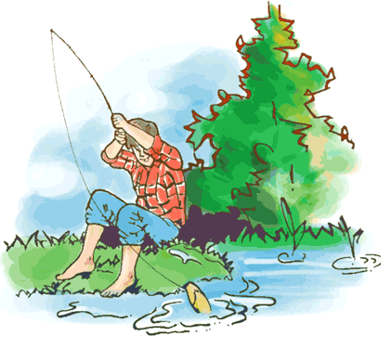
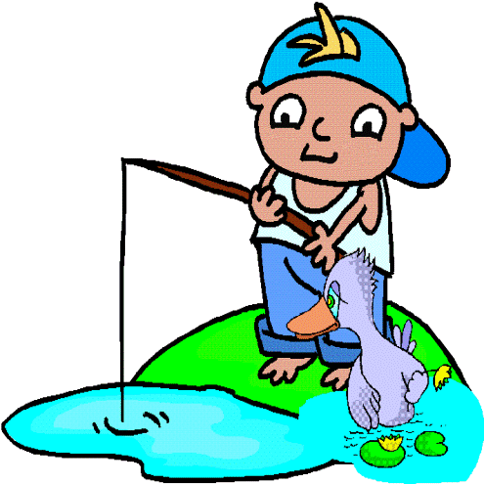
,,s-au” și ,,sau”
Radu şi Mihai s-au dus la pescuit.
- Oare care dintre ei va prinde mai mulţi peşti: Mihai sau Radu?

Reține!
Se scrie sau doar atunci când se poate înlocui cu cuvântul ori.
Exemplu: mere sau pere=mere ori pere
Se scrie s-au atunci când după s urmează un cuvânt care arată o acţiune.
Exemplu: s-au jucat, s-au luptat, s-au cunoscut.

s-au | sau (ori)
- s-au jucat  - s-au fugărit  - s-au îmbrăcat  - s-au bătut  - s-au întâlnit  - s-au împiedicat  - s-au culcat  - s-au plimbat  - s-au spălat  - s-au ars | - fiul sau fiica (ori)  - ea sau el  - azi sau mâine  - mari sau mici  - scurt sau lung  - soră sau frate  - film sau parc  - alb sau negru  - mere sau pere  - scrii sau citești
- Copiii s-au întâlnit în parc.
- Aţi mâncat azi sau ieri?
- Ei s-au dus la film.
- Vrei ceai sau cafea cu lapte?

Aplicații:

- Rescrie propoziţiile înlocuind cuvântul ,,ori”cu cuvântul ,,sau”:
Rămâi acasă ori mergi cu noi?
________________________________________________________________
Mergem la munte ori la mare?
________________________________________________________________
Pleci ori rămâi cu noi la cină?
________________________________________________________________

2. Subliniază ortogramele sau / s-au:
Preferi îngheţata de vanilie sau pe cea de ciocolată ?
S-au terminat oare zilele babelor ?
Mergem să vizionăm un film sau o piesă de teatru.
Ortogramele sau şi s-au sunt folosite mult în limba română .
Miercuri sau joi se va juca partida de tenis .

3. Completeaza textul cu ,,s-au/sau”
Marius și George ___ gândit să meargă în tabără la mare ___la munte. ___hotărât să meargă la mare. Acolo pot să se bucure de soarele arzător ___ de apa caldă a mării.

4. Completează coloana după modelul dat:
AZI (acum) IERI (atunci)
se întorc s-au întors
se joacă __________________
se laudă __________________
se plimbă __________________
se împrietenesc __________________
se roagă __________________
se urcă __________________

5. Taie forma care nu e potrivită:
a) Cursurile (sau, s-au) terminat. După festivitate, Emilia şi Anca (sau, s-au) întors acasă. Au intrat în grădină. (Sau, S-au) aşezat la umbra nucului să povestească.
- Unde pleci în vacanţă, la munte (sau, s-au) la mare? întreabă Emilia.
- Nu sunt hotărâtă încă. Tu mergi la bunici (sau, s-au ) la mătuşa ta?
- Cred că voi merge la bunici (sau, s-au ) poate, totuşi, voi pleca şi până la Arad.
b) Elevii sau/s-au pregătit pentru drumeţie. Sau/s-au urcat voioşi în autocar. Pe drum sau/s-au oprit în fiecare sat sau/s-au oraş întâlnit. Fiecare băiat sau/s-au fată îşi nota în agendă sau/s-au carneţel impresii despre ce au văzut . Mâine sau/s-au în altă zi vor scrie o compunere sau/s-au un text despre această drumeţie .

6. Găseşte cuvinte potrivite:
sau
s-au

_____________________ ___________________
_____________________ ___________________
_____________________ ___________________
_____________________ ___________________
_____________________ ___________________

7. Scrie propoziţiile de mai jos, arătând că acţiunea s-a petrecut:
  - Zilele se micşorează.
  - ______________________________________________
  - Frunzele se îngălbenesc.
  - ______________________________________________
  - Se coc fructele.
  - _____________________________________________
  - Pe ogoare se culeg roadele toamnei.
  - _____________________________________________

8. Corectează frunzele scrise greşit şi colorează-le cum îţi place, pe cele scrise corect:


sau îngălbenit
verde sau galben
s-au supărat
sau împrietenit

9. Completaţi versurile cu sau ori s-au:
Mâţa şi cu un dulău Şi-ntre frunze ........ pitit,
........ urcat în pomul meu, Un minut ......... potolit.
.......... certat şi ........ suit ......... se bat ....... se împacă
Într-un tei abia-înfrunzit, Şi ......... tot urcat pe cracă.
........ bătut şi ........lovit, S-a lăsat mai mic Grivei
........ privit şi ........ urât. Şi s-a coborât din tei.
Mai apoi ......... potolit, - Stai în tei, torcând, pisică
Că atât ..........ostenit! ....... de lene ........ de frică!
FIȘA NR. 5. SĂ SCRIEM CORECT!
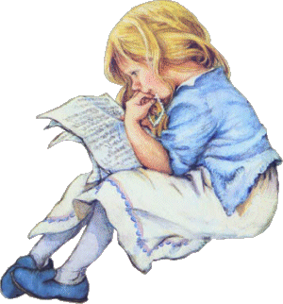
,,i-a” și ,,ia”
Mama i-a dat Mariei o carte şi i-a spus: - Ia această carte şi citeşte-o! Este foarte interesantă!
Maria ia cartea şi începe să citească.

Reține!
Se scrie ia atunci când are înţelesul de a lua, a cumpăra sau când cuvântul exprimă un îndemn.
Exemplu: ia caietul=a lua caietul
Ia doar note bune la şcoală!= Să iei doar note bune la şcoală!
Se scrie i-a atunci când după i urmează un cuvânt care arată o acţiune.
Exemplu: i-a corectat, i-a pedepsit, i-a mângâiat.
i-a | ia
- i-a spus  - i-a dat  - i-a zis  - i-a cerut  - i-a rezolvat  - i-a oferit  - i-a răspuns  - i-a plăcut  - i-a mulţumit  - i-a surprins  - i-a pedepsit | - ia cartea (a lua)  - ia pâinea  - ia suc  - ia aminte (îndemn)  - Monica ia  - o ia de mână  - ia legume (a cumpăra)  - ia şi mănâncă  - ia note bune  - ia caietul  - Ia, spune o poveste!

- Maria ia fructele din coș.
- Mirela i-a oferit surorii sale cartea cea nouă.
- I-a spus mama Scufiței-Roșii să ia aminte la sfaturile ei.
- Mama i-a dat fiului ei o minge.

Aplicații:
- Încercuiţi forma corectă a ortogramei:
Corina ia / i-a spus numai minciuni.
Nu i-a / i-a lăsat să împrumute creioanele lui.
Ia / I-a spune şi tu o poezie!
Vrăjitoarea ia / i-a lăsat în adâncul pădurii.
I-a / Ia mâna de pe păpuşa mea!

- Completaţi cu forma corectă a ortogramei:

............. felicitat
............ o cireaşă
............ uite
............ cusut nasturii
............ curăţat pantofii

- Completaţi enunţurile cu ia, i-a sau ea:
a) ............. povestit o întâmplare haioasă.
............ cheamă-i pe toţi în casă!
............ aminte la ce-ţi spun părinţii!
Bătrâna ............ pieptănat părul.
Tata ............. arătat cum se îngrijesc animalele.
b) Veveriţa ___ rufele din balcon. Soarele ___ decolorat rochiţa. Vulpea ___ urmărit fiecare mişcare. Ar vrea să pună laba pe ___
Un piţigoi ___ şoptit gospodinei intenţia cumetrei. Veveriţa ___ alune şi aruncă vulpii în cap. Râde de ___:
- ___ mai mănâncă şi alune, roşcato!
Aceasta ___arătat colţii, dar veveriţei nu ___ păsat deloc.

- Descoperă şi corecteză! Din cele cinci propoziţii, trei conţin o formă greşită a ortogramei. Care sunt acelea?
Ia lasă-l în pace pe băiat!
Ia pus un pansament pe rană.
Nu i-a ascuns adevărul.
Pasărea ia hrănit şi ocrotit pe pui.
I-a hârtiile de pe jos!

- Completaţi versurile cu i-a ori ia:

O furnică ......... şoptit .......... vorbit şi l-a-ndemnat
Unui greier pricăjit Să se lase de cântat.
Să .......... vin din strugure, El ........ spus că ........ din toate
Să .......... suc din fagure, Şi-o să-mpartă la surate.
Să ......... must din brusture.

6. Alege forma corectă pentru ia şi i-a, corectează şi celelalte greşeli de ortografie şi punctuaţie şi scrie textul, din nou, în caiet.
Bunica ia / i-a făcut tortul marinei. Era ziua s-a. Sa grăbit să ia / i-a lumînările.
La ia a sosit mulţi copiii. Ia / I-a servit pe toţi cu prăjituri. Când să ia / i-a tortu, a venit şi vecina s-a. ea ia / i-a adus o pisicuţă mică şi Marina sa bucurat nespus. Ia / I-a dat şi ei puţină frişcă. Sa gândit să ia / i-a o cutiie în care să facă un culcuş pentru ea.

FIȘA NR. 6. SĂ SCRIEM CORECT!
,,i-au” și ,,iau”
E ziua de naştere a lui Edi. Părinţii i-au pregătit o petrecere. I-au invitat pe prietenii lui. Copiii iau câte o felie de tort şi beau suc.
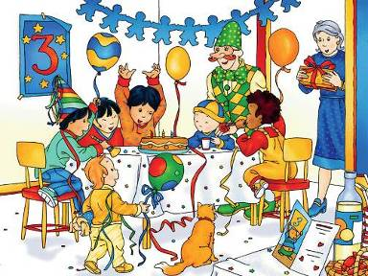
Reţine!
Se scrie iau atunci când are înţelesul de a apuca, a lua.
Exemplu: iau lingura=a lua lingura, a apuca lingura
Iau doar note bune la şcoală!= Să iau doar note bune la şcoală!
Se scrie i-au atunci când după i urmează un cuvânt care arată o acţiune.
Exemplu: i-au văzut, i-au hrănit, i-au lăudat.
i-au | iau
- i-au certat  - i-au dăruit  - i-au cântat  - i-au solicitat  - i-au completat  - i-au construit  - i-au pecetluit  - i-au petrecut  - i-au încântat  - i-au povestit  - i-au urmărit | - iau masa (a lua)  - iau cartea  - iau flori  - iau ghiozdanul  - iau examenul  - iau de guler  - iau legume  - iau la întrebări  - iau premiu  - iau rămas bun  - iau la bani mărunți

- Toţi cei care i-au ascultat sfaturile, i-au mulţumit.
- O iau la sănătoasa de frica câinelui.
- Nu pot să-mi iau paltonul acesta fiindcă nu-mi ajung banii.
- I-au căutat toată ziua, dar nu i-au găsit.

Aplicații:
1. Încercuiţi forma corectă a ortogramei:
Copiii iau / i-au mere din pom.
Iau / I-au furat portofelul fiindcă nu a fost atent.
I-au / Iau povestit bunicului întâmplarea.
Mama a spus să i-au / iau umbrela când plouă.
Părinţii iau / i-au promis că-i i-au / iau şi o bicicletă.

2. Completaţi cu forma corectă a ortogramei:
numai premii ...............
............. întâlnit
............. învins
vreau să ...............
............. pelerina
3. Completaţi enunţurile următoare cu forma corectă a ortogramei:
a) Eu ................... vaza de pe masă.
Colegii .............. transmis salutări.
.............. tăiat crengile uscate.
Nu ............. bluza roşie, ci pe cea albastră.
Elevii .............. prezentat profesorului proiectul lor.

b) Părinţii lui Alex…….cerut explicaţii pentru calificativul obţinut de acesta la limba română. Ei îi……carnetul de elev spre a-l semna.
- Trebuie să …....măsuri împotriva ta, Alex! spune mama supărată.
- Nu o să mai .........calificative rele, mamă! Promit!
Părintii mei .............spus învăţătoarei despre mine că vreau să ........ iau doar calificativul ,,Foarte bine”.

4. Descoperă şi corecteză! Din cele cinci enunţuri, trei conţin o formă greşită a ortogramei. Care sunt acelea?
Mai bine iau paltonul, afară este frig!
Nu iau dat voie să meargă la film.
I-au ce pot acum, restul mai târziu!
Mă lasă să i-au maşina lui.
I-au anunţat ora spectacolului.

5. Completaţi cu cuvinte potrivite pentru a obţine câte două propoziţii în fiecare tabel:
iau

i-au

6. Alege forma corectă pentru ortograma iau , i-au:
a) Iau /i-au dat banii Anei, fiindca nu i-au/iau găsit penarul.
Elevii iau/i-au spus învăţătoarei că îsi iau/i-au folii de plastic.
Copiii îşi iau /i-au prăjituri, după ce îsi spală mâinile.
Elevii silitori iau/ i-au calificative bune.
Nu iau/ i-au spus Miei de probleme.

b) Două furnici gospodine Pleacă micul greierel,
Au copt un cuptor de pâine. Ele se iau/ i-au după el
Le şopteşte-un greierel: Iau /I-au pândit orice mişcare,
- Iau /I-au şi eu un colăcel! Dar el nici gând de mâncare.
Furnicile nu i-au/ iau dat, La umbră se legăna
L-au trimis la adunat. Din chitară lin cânta.

7. Completează propoziţiile cu forma corectă a cuvintelor ia, i-a, iau şi i-au:
Vreau să .............. un trenuleţ mecanic.
Sorin ............. adus un măr mamei sale.
Dragoş nu ............ spus mamei despre calificativul obţinut.
Nu ştiu ce încălţăminte să-mi .............. în excursie.
Petru şi Mihai ........................ explicat problema lui Dan.
Eu ............ o prăjitură cu multă frişcă.
Nepoţii ................ adus medicamentele mătuşii.
Elevul ............... manualul din ghiozdan.

8. Înlocuiţi cuvântul iau din următoarele propoziţii cu unul din cuvintele: cumpără, urcă, obţin, au luat.
a) Elevii îşi iau rechizitele din ghiozdan.
……………………………………………………………………………………
b) Elevii îşi iau rechizite de la librărie.
……………………………………………………………………………………
c) Turiştii iau trenul până la Braşov.
……………………………………………………………………………………
d) Elevii conştiincioşi iau calificative bune.
……………………………………………………………………………………

9. Alcătuiţi enunţuri în care să folosiţi expresiile: îşi iau bună ziua, îşi iau picioarele în spinare, îşi iau nasul la purtare.
………………………………………………………………………………………………………………………………………………………………………………………………………………………………………………………………………………………………………………………………………………………………………………………………………………………………………………………………………………………………………………………………

FIȘA NR. 7. SĂ SCRIEM CORECT!
,l-a” și ,,la”
Vlad şi bunicul său s-au dus la grădina zoologică. La tot pasul îi întâmpina ceva nou şi interesant. Iată şi un struţ! Vlad l-a văzut cel dintâi.

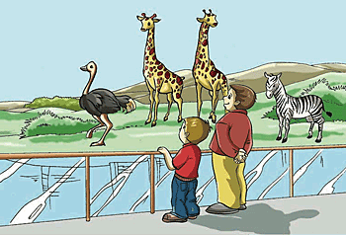
Reţine!
Se scrie la atunci când indică, arată locul sau direcţia unde are loc o acţiune sau când se referă la nota muzicală.
Exemplu: la bunici, la şcoală, la magazin, nota la.
Se scrie l-a atunci când după l urmează un cuvânt care arată o acţiune.
Exemplu: l-a certat, l-a urmărit, l-a salvat.

l-a | la
- l-a sfătuit  - l-a salutat  - l-a ignorat  - l-a trimis  - l-a văzut  - l-a ascultat  - l-a întristat  - l-a certat  - l-a oprit  - l-a convins | - la dreapta  - la şcoală  - la pădure  - la drum  - la mare  - la bunica  - la țară  - la muncă  - la nevoie  - la tine

- Prietenul adevărat la nevoie se cunoaşte.
- Grivei l-a gonit pe vulpoi.
- Bunicul l-a învățat pe nepoţel să meargă cu bicicleta.
- Ionel s-a dus la săniuş.

Aplicații:
1. Încercuiţi forma corectă a ortogramei:
- Nu mă uit la / l-a tine.
- Ascult muzică la / l-a căşti.
- Andrei l-a / la rugat să-l ierte.
- Mama l-a / la învăţat cum să se poarte.
- Adrian privește la / l-a televizor un documentar.
- Bunicul la / l-a mângâiat pe creștetul capului.
- Colecția de fluturi la / l-a impresionat.
- S-a lovit la / l-a genunchi, dar nu la / l-a bandajat.
- La / L-a rugămintea pomului, fata la / l-a curățat de omizi.
- La / L-a ora de muzică am învățat nota la / l-a.
- Olga pleacă mâine la / l-a bibliotecă.

2. Completaţi cu forma corectă a ortogramei:
............. păcălit;
.............. şcoală şi ............ joacă;
.............. confundat;
............... cofetărie;
............... prietenul lui.

3. Completaţi enunţurile și proverbele următoare cu forma corectă a ortogramei:
a) La muzică am învăţat sunetul şi nota .........
............ privit cu tristeţe.
Nu ......... convins cu discursul lui.
Sunt multe legume şi fructe ......... piaţă.
S-a enervat şi ....... trântit.
b) „Prietenul ………. nevoie se cunoaște.”
„Leneșul …….. toate zice că nu poate.”
„Locuința mincinosului a ars, dar nimeni nu ………. crezut.”
„Muncește ………. tinerețe ca să ai ………. bătrânețe.”
„Cel pe care ………. mușcat câinele se teme și de lătrătură.”

4. Descoperă şi corecteză! Din cele cinci enunţuri, trei conţin o formă greşită a ortogramei. Care sunt acelea?
A doua oară nu l-a mai crezut.
L-a mine în cameră e ordine şi curăţenie.
L-a lăsat corigent la matematică.
Dacă vii l-a mine, îti arăt colecţia mea de timbre.
Mama la corectat când a scris greşit.

5. Completaţi cu l-a ori la pentru a reface versurile:
............ arat, ........... semănat,
............ cules, .......... treierat,
Toată vara a cântat
......... chitară şi-a dansat.
Cade iarna şi-o să vină
........... furnica lui vecină,
............ cerşit şi .......... pomană,
să-mprumute pân' ........... toamnă.

6. Transformă după model:
l-a auzit - l-au auzit
l-a împușcat - _________________
l-a părăsit - _________________
l-a ademenit - _________________
l-a căutat - __________________

7. Scrie forma potrivită , după model:
Acum (astăzi) Atunci (ieri, altădată)
îl aude l-a auzit
îl roagă ______________
îl învaţă ______________
îl întreabă ______________
îl învinge ______________
îl vede ______________
îl muşcă ______________

FIȘA NR. 8. SĂ SCRIEM CORECT!
,ne-a” și ,,nea”

De câteva zile ninge întruna. A căzut multă nea. Nea Vasile face potecă prin zăpadă.
Moş Crăciun ne-a adus multe daruri.

Reţine!
Se scrie nea atunci când are înţelesul de zăpadă, omăt sau când prescurtăm cuvântul nenea.
Exemplu: Plapuma albă de nea a acoperit câmpia.= Plapuma albă de zăpadă (de omăt) a acoperit câmpia.
Se scrie ne-a atunci când după ne urmează un cuvânt care arată o acţiune.
Exemplu: ne-a zâmbit, ne-a salutat, ne-a oferit.

ne-a | nea
- ne-a trimis  - ne-a spus  - ne-a ajutat  - ne-a văzut  - ne-a sprijinit  - ne-a îndrumat  - ne-a oprit | - nea albă  - nea strălucitoare  - nea Mitică  - nea Grigore  - nea moale  - nea Costică  - nea pufoasă

- Covorul de nea s-a topit.
- Regina ne-a plimbat prin tot regatul.
- Nu ştiu dacă ne-a văzut.
- Am făcut cunoştinţă cu nea Vasile.
- Bunicul ne-a făcut un zmeu.

Aplicații:
1. Încercuiţi forma corectă a ortogramei:
Nea / Ne-a Dumitru ştie multe poveşti.
Tata ne-a / nea dus la circ.
Nu nea / ne-a spus cine este.
Ghioceii dorm sub pătura de ne-a / nea.
Fulgii de nea / ne-a plutesc uşor în aer.

2. Completaţi cu forma corectă a ortogramei:
............... Mitică
............... chemat
stratul de .............
............... ales
sub ................

3. Completaţi enunţurile cu forma corectă a ortogramei:
Doru ................. împins în apă.
A recunoscut că ................ minţit.
Îl cunoşti pe ............. Gică ?
Ne batem cu bulgări de .............
Un trecător ............ întrebat cât e ceasul.

4. Ce se potriveşte, nea sau ne-a? Scrieţi în spațiul din mijloc.
observat |  | orbit
legat |  | zăpăcit

moale |  | argintie
pufoasă |  | îngheţată

5. Ordonează cuvintele şi scrie propoziţia obţinută:
bulgăre, ne-a, nea, Nea, de, Costache, un, dat
______________________________________________________

6. Explică expresiile:
ne-a bătut la cap=___________________________________________
ne-a dat bineţe=_____________________________________________
ne-a dat de ştire=____________________________________________
ne-a lăsat gura apă= _________________________________________
ne-a trezit cu noaptea-n cap= __________________________________

7. Alcătuieşte propoziţii cu cuvintele: ne-a arătat, ne-a plimbat, ne-a citit, nea Andrei, covor de nea.
________________________________________________________________________________________________________________________________________________________________________________________________________________________________________________________________________________________________________________________________________________________________________________________________

8. Uneşte şi potriveşte:
Nea Costel la nea Matei.
Mama ne-a trimis ne-a ajutat la tăiatul lemnelor.
Oana ne-a spus că fulgii de nea au formă de steluţă.
Nea Andrei ne-a spus o poveste.
De ce ne-a adus iarna fulgi de nea?

9. Alegeţi forma corectă:
a) Nea/Ne-a Ion şi nea/ne-a Ilie Un puf alb, năbădăios,
Stau de vorbă într-o vie. Ca un fulg de nea/ne-a pufos,
Şi cum vântul tot adie, Se aşază-anevoios
Smulge puf de păpădie. Pe mustaţa lui Ion.
Vin şi alţii, ca un roi,
Necăjindu-i pe cei doi.
- Nea/Ne-a împodobit ,,frumos”!
- Acum chiar că suntem moşi!
b) Mama e tulpina vieţii noastre. Nea/Ne-a crescut cu multă grijă şi trudă. În nopţile albe, nea/ne-a alinat şi nea/ne-a vegheat somnul. Nea/Ne-a povăţuit şi nea/ne-a îndrumat paşii spre lumină. Din mlădiţe am devenit ramuri puternice şi ocrotitoare în jurul ei.
Când părul alb de nea/ne-a o va încununa şi oboseala o va copleşi, noi vom fi alături de ea.

FIȘA NR. 9. SĂ SCRIEM CORECT!
,ne-am” și ,,neam”
În week-end ne-am dus la picnic. Acolo ne-am întâlnit cu un neam de-al nostru. Românii sunt un neam de oameni veseli şi ospitalieri.
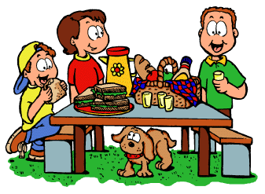
Reţine!
Se scrie neam atunci când are înţelesul de popor, rudă.
Exemplu: Dacii erau un neam de viteji.= Dacii erau un popor de viteji.
Mioara e neam cu mine.= Mioara e rudă cu mine.
Se scrie ne-am atunci când după ne urmează un cuvânt care arată o acţiune.
Exemplu: ne-am împiedicat, ne-am rătăcit, ne-am bucurat.
ne-am | neam
- ne-am întors  - ne-am spălat  - ne-am ospătat  - ne-am reîntâlnit  - ne-am cunoscut  - ne-am jucat  - ne-am rătăcit | - neam de frunte  - neam de-al mamei  - neam de viteji  - neam de oameni  - neam îndepărtat  - neam viteaz  - neam mândru

1. Completați cu „ne-am” sau „neam”
a) ...............întâlnit ……….împrietenit ..………….mirat
……….. de feline ………de-al nostru …………….bucurat
……….gândit ………...simpatizat ..……………pașnic
b) Chelăreasa era de …………. împărătesc.
…………. îndreptat privirea către vulturul ce săgeta văzduhul.
Baiazid se lăuda că a cucerit …………….. după ………….
Într-o zi de vară ……………. rostogolit prin iarba mătăsoasă.
În liniștea dimineții, …………… pregătit uneltele pentru pescuit.
Am privit un …………….. de furnici care veneau spre mușuroi.
…………….. hotărât să citim despre un ……… al lumii antice.

2. Scrieți cuvinte cu sens opus pentru:
Ne-am grăbit ≠_______________ ne-am închis≠_______________
Ne-am încălțat≠______________ ne-am unit≠_________________
Ne-am învelit≠_______________ ne-am trezit≠________________

3. Încercuiţi forma corectă a ortogramei:
Este din acelaşi neam / ne-am cu mine.
Nu ne-am / neam mai întâlnit până acum.
Noi suntem un ne-am / neam de oameni harnici.
Ieri neam / ne-am vândut casa.
Neam / ne-am de neamul meu nu a mai văzut aşa ceva.

4. Alegeţi forma corectă:
a) Gheorghe, Anghelina şi cu mine neam/ne-am dus la muzeul de istorie. Aici am aflat multe lucruri interesante despre al nostru neam/ne-am românesc. Neam/Ne-am uitat în vitrinele cu obiecte care demonstrau că suntem un neam/neam de daci şi de romani. Neam/Ne-am bucurat mult de cele aflate şi neam/ne-am propus să mai venim.
b) În vacanţa de primăvară neam/ne-am dus în parc. Acolo neam/ne-am întâlnit cu un neam/ne-am din satul bunicilor. Neam/Ne-am jucat şi neam/ne-am plimbat cu neamul nostru. Spre seară, neam/ne-am întors. Cu neamul nostru nu neam/ne-am văzut de un an.

5. Completaţi enunţurile cu forma corectă a ortogramei:
.................. împrietenit când eram mici.
Vine la noi un ............... din Moldova.
Nu ................ lăsat până nu am câştigat.
Îmi pare bine că eşti ............... cu mine.
.................... folosit de cunoştinţele dobândite la geografie.

- Descoperă şi corecteză! Din cele cinci enunţuri, trei conţin o formă greşită a ortogramei. Care sunt acelea?
Nu suntem un ne-am de fricoşi.
Cred că Elena e neam cu tine.
Aş vrea să ştiu din ce ne-am te tragi.
Ne-am propus să câştigăm concursul.
Neam lăsat pantofii la uşă.

7. Ce se potriveşte, neam sau ne-am? Scrieţi în spațiul din mijloc.
războinic |  | mare
cinstit |  | apropiat

gândit |  | înscris
înveselit |  | lăudat

8. Citiţi cu atenţie, corectaţi greşelile şi copiaţi textul în caiete:
Bunicul a venit l-a noi. Eu şi fratele meu neam bucurat foarte tare.
  - Bunicule, bine-ai venit!
  - Bine v-am găsit, dragii mei!
  - Bunicule, povesteşte despre strămoşi noştri!
  - Hei, dragi moşului, noi suntem un ne-am de viteji.
  - Ce fel de neam?
- Daci erau un ne-am de oameni harnici şi viteji.

FIȘA NR. 10. SĂ SCRIEM CORECT!
,m-ai” și ,,mai”
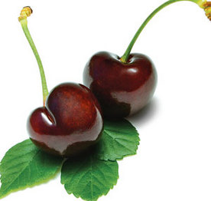
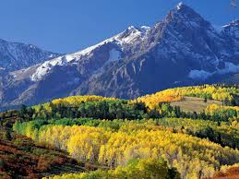
Tu m-ai adus la munte.
A venit luna mai.
Am mai multe cireșe.

Reține!
1. M-ai se scrie cu cratimă când:
- Este format din doua cuvinte care se rostesc într-o singură silabă;
- ,,ai" este legat prin înțeles de cuvântul care urmează, iar ,,m" ține locul unei persoane.
Exemplu: Ți-am adus cartea după care m-ai trimis.
2. Mai se scrie fără cratimă când:
- Este un cuvânt de sine stătător;
- Denumește o lună a anului;
- Se poate înlocui cu ,,încă".
Exemplu: M-am născut în luna mai ( substantiv).
Dacă adaugi și un pic de sare, gustul mâncării va fi mai bun (altă parte de vorbire).

m-ai | mai
- m-ai întrebat  - m-ai ascultat  - m-ai învăţat  - m-ai auzit  - m-ai certat  - m-ai ajutat  - m-ai chemat  - m-ai înlocuit  - m-ai necăjit  - m-ai adus | - mai citește  - mai scrie  - mai curat  - mai devreme  - mai are  - mai jos  - mai frumos  - luna mai  - mai încet  - mai vorbește

- Tu m-ai ajutat la teme
- În luna mai merg la bunica.
- Tu m-ai sfătuit corect.
- Mulţumesc că m-ai ajutat să scriu!

Aplicații:
1. Scrie în coloane câte cinci exemple, după model:
m-ai certat mai sus
_____________________ ____________________ _____________________ ____________________ _____________________ ____________________ _____________________ ____________________
_____________________ ____________________
_____________________ ____________________

2. Completează cu mai sau m-ai:
Când _____ vii pe la noi, să _____ aduci jocul de şah ca să _____ jucăm o dată.
_____ înţeles? Dacă _____ ai şi alte jocuri, să le aduci ca să mă _____ joc şi eu.

3. Taie forma greşită:
(Mai, M-ai) întâi aş vrea să nu (mai, m-ai) vorbiţi.
De ce nu (mai, m-ai) chemat la ziua ta în luna (mai, m-ai)?
Cea (mai, m-ai) călduroasă lună de primăvară este luna (mai, m-ai).
Bunica încă (mai, m-ai) spală rufele cu un (mai, m-ai).

4. Uneşte printr-o linie formele potrivite:

mai m-ai
chemat
bun
strigat văzut
alb certat
cald auzit
copt cuminte

5. Completează după model:
Dacă vii pe la noi, să ne anunţi.
________________ __________________________
________________ mai __________________________
________________ __________________________
________________ __________________________

De ce chemat?
_________________ _________________
_________________ m-ai _________________ _________________ _________________
_________________ _________________

6. Găseşte cuvinte cu sens opus:
mai bun - mai rău
_________________ - __________________
_________________ - __________________
_________________ - __________________
_________________ - __________________
_________________ - __________________

7. Ordonează cuvintele şi scrie propoziţia obţinută:
grădina, mai, În, frumoasă, e, luna, mai
_____________________________________________________________
_____________________________________________________________

8. Uneşte şi potriveşte:

M-ai chemat la tine mai repede.
M-ai strigat să vin de ce nu m-ai strigat?
Dacă m-ai văzut să mai mănânc.
M-ai lovit în luna mai.
Nu mai vreau cu un mai.

FIȘA NR. 11. SĂ SCRIEM CORECT!
,,n-ai” și ,,nai”
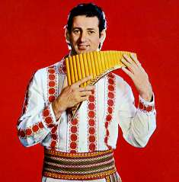
Gheorghe Zamfir cântă foarte frumos la nai. - Mamă, n-ai vrea să mă înscrii şi pe mine la cursurile de nai?
- Te-aş înscrie, dacă n-ai fi încă prea mic!

Reține!
1. Se scrie n-ai, cu cratimă, când poate fi înlocuit cu nu ai şi completat cu tu. Se elimină sunetul u de la negația nu și se înlocuiește cu cratimă.
Exemplu: (Tu) n-ai (nu ai) altceva mai bun de făcut?
2. Se scrie nai, într-un cuvânt, când se referă la instrumentul muzical de suflat.
Exemplu: Cântă la nai.

n-ai | nai
- n-ai terminat  - n-ai crezut  - n-ai făcut  - n-ai înțeles  - n-ai explicat  - n-ai auzit  - n-ai mințit  - n-ai rezolvat  - n-ai afirmat  - n-ai cumpărat | - nai performant  - nai din lemn de soc  - nai vechi  - cumpăr un nai  - privesc un nai  - nai nou

- N-ai să-mi împrumuți un stilou?
- Știu că vrei să mergi cu noi diseară, dar n-ai cum. Ești pedepsit.
- Îmi ții tu cartea la tine în ghiozdan, sau n-ai loc?
- Mi-ar plăcea să învăț să cânt la nai.

Aplicații:

1. Scrie câte cinci exemple în fiecare coloană, după model:
n-ai văzut cânt la nai
_______________________ _____________________
_______________________ _____________________
_______________________ _____________________
_______________________ _____________________
_______________________ _____________________

2. Alcătuieşte propoziţii cu cuvintele scrise mai sus:
____________________________________________________________ ____________________________________________________________ ____________________________________________________________ ____________________________________________________________ ____________________________________________________________
____________________________________________________________

3. Completează cu nai sau n-ai:
De ce __________ mâncat tot?
De ziua mea am primit în dar un ________ .
Tu ai un __________?
Gheorghe Zamfir cântă la _________ .
__________ vrea să vii la mine să cântăm la __________?
__________ un _________ mai mare?
Unde ai învățat să cânți la ________ ?

4. Taie forma greşită:
Dacă (nai, n-ai) ce face, vino să ascultăm un concert la (nai, n-ai).
Profesorul de (nai, n-ai) mi-a zis:
- (Nai, N-ai) de gând să exersezi mai mult? În ritmul acesta (nai, n-ai) să ajungi niciodată un mare cântăreţ la (nai, n-ai).

5. Transformă propoziţiile după model:
Nu ai bani? N-ai bani?
Nu ai ce face? _______________________
Nu ai ochelari? _______________________
Nu ai un nai? _______________________
Nu ai auzit? _______________________

6. Completează propoziţiile:
N-ai cu cine să ________________________________
N-ai vrea să __________________________________
N-ai un _____________________________________
______________________________________ la nai.
______________________________________ un nai.

7. Completează după model:
Cristi, un creion?
___________________ ____________________
___________________ n-ai ____________________
___________________ ____________________
___________________ ____________________

La e uşor de cântat.
___________________ ____________________
___________________ nai ____________________
___________________ ____________________
___________________ ____________________

8. Ordonează cuvintele şi scrie propoziţia obţinută:
nai, vrea, la, N-ai, să, cânţi, înveţi, să
____________________________________________________________
____________________________________________________________

9. Uneşte şi potriveşte:
N-ai cartea până nu cânţi la nai.
N-ai vrea să-l ascultăm despre nai?
N-ai să pleci cântăreţ la nai?
N-ai auzit că e cel mai cunoscut pe Zamfir cântând la nai?

FIȘA NR. 12. SĂ SCRIEM CORECT!
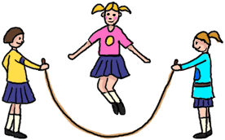
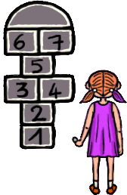
,,s-ar” și ,,sar”
Ana, Mioara şi Elena sar coarda. S-ar duce şi Raluca, dar acum ea joacă ,,Şotron”. Se va duce după ce termină jocul.

Reține!
Cuvântul sar se scrie fără cratimă atunci când este un cuvânt cu înțeles de sine stătător și exprimă o acțiune ( a sări).
Exemplu: De bucurie, sar într-un picior.
Ortograma s-ar se scrie cu cratimă (liniuță de unire), deoarece:
- este formată din două cuvinte, părți de vorbire diferite (s și ar) care se rostesc împreună, într-o singură silabă;
- „-ar” este legat prin înțeles de cuvântul care urmează;
Exemplu: Dacă s-ar topi zăpada, s-ar produce inundații.
s-ar | sar
- s-ar putea  - s-ar potrivi  - s-ar face  - s-ar zice  - s-ar implica  - s-ar auzi  - s-ar munci  - s-ar calma  - s-ar împrieteni | - sar calul  - sar la groapa cu nisip  - sar în sus de bucurie  - sar gardul  - sar peste obstacole  - sar peste micul dejun

- S-ar supăra dacă ai pleca fără să o anunți.
- Am mâncat multe dulciuri. S-ar putea să mă simt rău din cauza asta.
- Crezi că s-ar mulțumi doar cu locul doi la concurs?
- Pisoii sar prin toată curtea.
- Îmi place să sar coarda când merg la iarbă verde.
- Nu vreau să sar peste ultimul capitol. E cel mai interesant!
Aplicații:
1. Completează cu s-ar/ sar spațiile libere, apoi alcătuiește propoziții:
...............în lungime | ..................raci |  | ..............cu prăjina
............... înțelege | .......... | topi | ............. | din pod
................bronza | .......... | ca iepurașul | ............. | supăra
Copiii __________ şi bat din palme.
Cine ___________ fi gândit la asta?
Poate ___________ bucura să afle vestea.
___________ putea întâmpla ceva.

2. Observă scrierea cuvîntului/ortogramei ,,sar” și ,,s-ar” și memorează versurile.
Când eu spun că „sar”ca mingea,
Ca broasca sau vrăbiuța,
„Sar” se scrie frumușel
Într-un singur cuvințel.

Dar de spun „s-ar bucura”,
Apare și cratima,
Că e nevoie de ea.

3. Alege forma corectă a cuvintelor îngroșate în versurile de mai jos:

a) Sus, pe cerul azuriu, Îmi iau coarda și pornesc

Soarele voios domnește, În livadă sub umbrar.

În loc parcă sar/ s-ar opri Vreau să sar/ s-ar și să zâmbesc,

Și afară mă poftește. Joaca nu e în zadar.

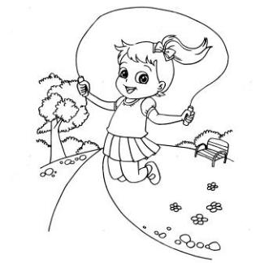
Vrăbiuța, printre frunze,

Strânge iute viermișorii,

S-ar/ Sar juca și ea cu mine,

Dar o strigă puișorii.

b) Aş vrea să-i (sar, s-ar) în ajutor dacă (sar, s-ar) putea.
La ce (sar, s-ar) aştepta cei ce (sar, s-ar) de la înălţime?
Cei ce (sar, s-ar) în ajutor altora, (sar, s-ar) părea că au mult curaj.
Nu ştiu ce (sar, s-ar) întâmpla, dacă (sar, s-ar) produce o explozie.
4. Scrie câte cinci exemple în coloane, după model:

sar capra s-ar putea
_______________________ ______________________
_______________________ ______________________
_______________________ ______________________
_______________________ ______________________
_______________________ ______________________
5. Alcătuieşte propoziţii cu opusul cuvintelor date : s-ar putea, s-ar întâlni, s-ar termina, sar în apă, sar gardul.
____________________________________________________________________________________________________________________________________________________________________________________________________________________________________________________________________________________________________________________________________________________________________________________
6. Ordonează cuvintele şi scrie propoziţia obţinută:
apropia, putea, ardă, Cei, s-ar, ce, foc, s-ar, se, să, de
____________________________________________________________________________________________________________________________

7. Uneşte şi potriveşte:
Copiii sar în sus dacă butoaiele sar în aer?
S-ar putea să sar şi eu de bucurie.
Ce s-ar întâmpla de la trambulină.
Înotătorii sar în bazin odată cu voi.
8. Citește cu atenție și continuă textul în caiet. Corectează greșelile și dă titlul potrivit.

Victor sar duce la meci, dar nu a terminat de învățat. Din camera sa se vede stadionul. Vrăbiuțele s-ar în fața ferestrei. Parcă sar pregăti și ele de fotbal. Îi cere voie mamei și pleacă grăbit. Ai noștri au marcat deja primul gol.
Atmosfera este incendiară. Spectatorii s-ar de bucurie, flutură stegulețe și scanează numele echipei favorite. Dacă sar marca încă un gol ori sar păstra scorul, echipa noastră sar califica.

FIȘA NR. 13. SĂ SCRIEM CORECT!
,,c-ar” și ,,car”

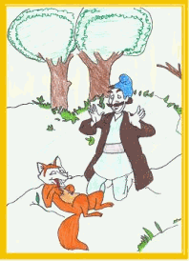
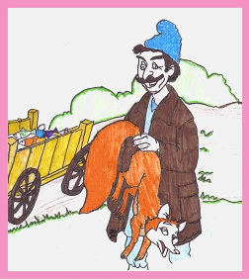
- Cred c-ar trebui să mă prefac moartă, îşi zise vulpea. Văzând că nu mişcă, ţăranul o luă şi o aruncă în car.

Reţine!

1. Se scrie car când înseamnă a duce. Exemplu: Eu car (duc) două plase de cumpărături.
sau un mijloc de transport de la ţară.
Exemplu: Bunicul are un car şi doi boi.
2. Se scrie c-ar când sunt două cuvinte diferite, c (că) şi ar, care se rostesc împreună. În locul vocalei ă din cuvântul că s-a pus cratima/liniuţa de unire.
Exemple:
Cred c-ar (că ar) trebui să înveţi mai mult.
Nu cred c-ar (că ar) fi bine să te cerţi cu el.

Aplicații:

1.Completează spaţiile libere cu formele potrivite:
Pe drum trece un ______ încărcat cu fân.
Nu mânca mezeluri ______ fi vechi.
Se aude ______ veni mâine.
Eu ______lemne si tu stai.
Cred _______ fi bine să te urci în _______.
Zice _______ veni, dacă ai trimite un _______ după el.
Cred _______ fi mai uşor să ajungă cu un _______.
Nu crezi _______ trebui să schimbi roata de la car?

2.Citeşte, rostind într-o silabă, cuvintele subliniate, apoi arată acest lucru în scris:
- El vrea bani că ar vrea să plece.______________________________
- Cere pauză că ar vrea să bea apă. _____________________________
- Priveşte vitrina cu jucării că ar dori una. ________________________
- Se gândeşte că ar pleca cu trenul, nu cu maşina. _________________

3.Taie forma greşită:
a) Se aude car/c-ar veni mâine cu trenul. De la gară nu e alt mijloc de transport până în sat decât un car/c-ar vechi. Zvonul c-ar/car face drumul se aude din ce în ce mai des.Până atunci, cred car/c-ar fi necesar să se pună pietriş.
b) Cred (car, c-ar) fi mai înţelept să nu te urci în (car, c-ar).
- Cât ceri pe (car, c-ar), (car, c-ar) vrea să-l cumpere tata?
Cred (car, c-ar) trebui să aduc un (car, c-ar) de lemne de la pădure.
Doi boi cred (car, c-ar) putea să tragă un (car, c-ar) plin.

4. Completează după model:

În sunt multe lemne.
____________________ __________________
car
____________________ car __________________
____________________ __________________
____________________ __________________

Crezi veni dacă l-aş chema?
____________________ __________________
c-ar
____________________ c-ar __________________
____________________ __________________
____________________ __________________

5. Alcătuieşte propoziţii cu cuvintele:
- car cu boi;
- car un sac;
- car nou;
- c-ar face;
- c-ar costa;
- c-ar pleca.

6. Ordonează cuvintele şi scrie propoziţia obţinută:
să, nou, aş, mult, mai, Cu, putea, car, un, car
____________________________________________________________________________________________________________________________

7. Uneşte şi potriveşte:

La aşa car, să mă ajute?
Cât ceri să-mi aduci şi vara sanie.
Fă-ţi iarna car aşa boi.
Crezi c-ar putea un car de lemne?

Fișa de evaluare formativă

1. Încercuieşte forma corectă din enunţurile următoare:
- Sa/S-a întors pentru că ploua.
- Dane, ia/i-a tu mingea!
- În clasă este cald sau/s-au rece?
- Nea/Ne-a cuprins o imensă emoție când am zărit covorul strălucitor de nea/ne-a.
- Iau/I-au şi eu din cutia de bomboane pe care oaspeții iau/i-au oferit-o mamei.
- Colecția sa/s-a de insecte este foarte interesantă.
- Nu s-au/ sau gândit să ia/i-a cărţile cu ei.
- Irina ia/i-a povestit unui neam/ ne-am cum sa/ s-a petrecut întâmplarea.
- Trebuie să ia/ i-a albumul, chiar dacă are poze sau/ s-au nu.
- Nu sa/ s-a gândit că neam/ ne-am întors aşa repede.
- Zâna la/ l-a călăuzit pe drumeţ până la/ l-a marginea pădurii.
- Toţi cei care iau/ i-au ascultat sfaturile iau/ i-au mulţumit pentru notele mari de la examene.
- Iarna nea/ ne-a adus nămeţi de nea/ ne-a.
- Îi explică doar odată/ o dată ce au făcut fraţii să-i/ săi.
- Nai/ N-ai putut veni să-i/ săi asculţi cum cântau la nai/ n-ai.
- Ce-ai/ ceai pus în acest ceai/ ce-ai de este aşa de parfumat? a întrebat-o pe mama sa/ s-a.
- Din deal/ de-al se aude naiul vărului meu de-al/ deal doilea.
- Pe de-al/deal paşte o herghelie de cai/c-ai.
- Într-una/ Întruna din zile , furnicile trebăluiau întruna/ într-una.
Băiatul ia/ i-a sfios cartea care i-a/ ia atras atenția.
- Tatăl i-a/ ia spus să fie atent când i-a/ ia medicamentul.
- Dacă își i-a/ ia avânt va reuși să își i-a/ ia zborul.
- I-a/ ia arătat cum să i-a/ ia merele din pom.
- Mariei îi i-a/ ia ceva vreme să ajungă la casa bunicii, unde i-a/ ia deschis ușa chiar ea, bunica.
- Florina ia/ i-a floarea pe care ia/ i-a oferit-o Matei.
- Elvira ia/ i-a plăcinta pe care i-a/ia pregătit-o bunica.
- Vânătorul i-a/ ia tăiat burta lupului.
- Veveriţa i-a/ ia alune gustoase din scorbură.
- El ia/ i-a parte la concursul de înot de duminică.
- Rochia de anul trecut ia/ i-a rămas mică.

Tabelul ortogramelor - explicații
Ortograma | Mod de scriere | Când se folosește | Exemple
sa / s-a | sa | Se scrie "sa" numai când se poate înlocui cu "lui" sau "ei". | Mama sa este buna.
sa / s-a | s-a | Se scrie "s-a" numai când NU se poate înlocui cu "lui" sau "ei". | S-a dus la școală.
săi / să-i | sai | Se scrie "săi" numai când se poate înlocui cu "lui" sau "ei". | Pantofii săi sunt curați.
săi / să-i | să-i | Se scrie "să-i" când NU se poate înlocui cu "lui" sau "ei" sau când urmează o acțiune. | El a plecat să-i caute.
sau / s-au | sau | Se scrie "sau" numai când se poate înlocui cu "ori". | Bei ceai sau lapte?
sau / s-au | s-au | Se scrie "s-au" când NU se poate înlocui cu "ori" sau când urmează o acțiune. | Ei s-au dus la plimbare.
sar / s-ar | sar | Se scrie "sar" numai când are sensul de "a sări". | Eu sar coarda.
sar / s-ar | s-ar | Se scrie "s-ar" atunci când urmează o acțiune. | Ei s-ar putea să vină azi pe la noi.
la / l-a | la | Se scrie "la" atunci când indică locul sau direcția unde are loc o acțiune, sau nota muzicală. | Alina pleacă la bunici.
la / l-a | l-a | Se scrie "l-a" atunci când urmează o acțiune. | Ei vin azi pe la noi.
laș / l-aș | laș | Se scrie "laș" atunci când are sensul de "fricos". | George este un laș.
laș / l-aș | l-aș | Se scrie "l-aș" atunci când urmează o acțiune. | L-aș duce la patinoar.
mai / m-ai | mai | Se scrie "mai" atunci când are sensul de "încă", sau pentru a întări semnificația unui cuvânt, sau dacă se referă la luna mai. | George este mai cuminte decât Andrei. Eu plec în concediu în mai. Mai vrei lapte?
mai / m-ai | m-ai | Se scrie "m-ai" atunci când urmează o acțiune. | M-ai certat degeaba.
nai / n-ai | nai | Se scrie "nai" atunci când este vorba de un instrument muzical. | Eu cânt la nai.
nai / n-ai | n-ai | Se scrie "n-ai" atunci când urmează o acțiune. | N-ai venit la timp !
cai / c-ai | cai | Se scrie "cai" atunci când denumește niște animale. | Am vizitat o fermă de cai.
cai / c-ai | c-ai | Se scrie "c-ai" atunci când urmează o acțiune. | Nu am știut c-ai să sosești azi.
ia / i-a | ia | Se scrie "ia" atunci când exprimă un îndemn sau are sensul de "a lua", "a apuca". | El ia autobuzul până la prima stație.
ia / i-a | i-a | Se scrie "i-a" atunci când urmează o acțiune. | Mihai i-a spus mamei ce note are.
iar / i-ar | iar | Se scrie "iar" atunci când se poate înlocui cu "din nou". | Iar a plouat afară !
iar / i-ar | i-ar | Se scrie "i-ar" atunci când urmează o acțiune. | I-ar plăcea să meargă la mare.
iau / i-au | iau | Se scrie "iau" atunci când are sensul de "a lua", "a apuca". | Eu iau bicicleta si plec afară!
iau / i-au | i-au | Se scrie "i-au" atunci când urmează o acțiune. | I-au spus că trebuie să poarte uniforma.
nea / ne-a | nea | Se scrie "nea" atunci când are sensul de "omăt", "zăpadă" sau e o prescurtare a lui "nenea". | Afară s-a așternut un covor de nea. Nea Ion a plecat la câmp.
nea / ne-a | ne-a | Se scrie "ne-a" atunci când urmează o acțiune. | Doamna învățătoare ne-a invățat multe lucruri utile.
neam / ne-am | neam | Se scrie "neam" atunci când are înțelesul de "rudă" sau "popor". | El este neam cu mine !
neam / ne-am | ne-am | Se scrie "ne-am" atunci când urmează o acțiune. | Ne-am dus la plimbare.
noi / n-oi | noi | Se scrie "noi" atunci când are înțelesul de "nou" sau când se referă la un grup de oameni care include și vorbitorul. | El are haine noi. Noi plecăm azi mai devreme.
noi / n-oi | n-oi | Se scrie "n-oi" atunci când sunt 2 cuvinte, "nu" și "voi" care se pronunță împreună. | N-oi face asta degeaba !

Sursa: www.didactic.ro

